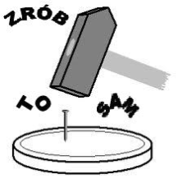 ZADANIA ZAMKNIĘTE

ZADANIE 1

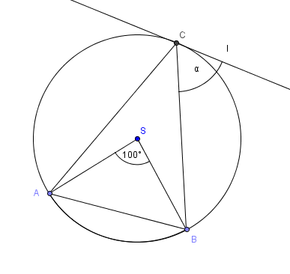 | Na trójkącie równoramiennym ABC,  w którym |AC| = |BC|, opisano okrąg  o środku S. Prosta l jest styczna do tego okręgu w punkcie C.  Patrz rysunek obok.  Kąt α ma miarę:  - 90º  - 75 º  - 65 º  - 40 º

ZADANIE 2

Wiedząc, że punkt O jest środkiem okręgu. Patrz rysunek obok.
Kąt α ma miarę:
- 190º
- 220 º
- 65 º
- 140 º

ZADANIE 3
Wiedząc, że punkt O jest środkiem okręgu. Patrz rysunek obok.
Kąt α ma miarę:
- 90º
- 110 º
- 100 º
- 120 º

ZADANIE 4
Wiedząc, że punkt O jest środkiem okręgu. Patrz rysunek obok.
Kąt α ma miarę:
- 60º
- 110 º
- 100 º
- 120 º

ZADANIE 5

Wiedząc, że punkt O jest środkiem okręgu. Patrz rysunek obok.
Kąt α ma miarę:
- 48º
- 56 º
- 82 º
- 98 º

